Manual de Instalación

Consulta Médica IA

Tópicos Avanzados en Base de Datos

Jherald Huren Cáceres Apaza



Tabla de contenido

Introducción 3

Objetivo de este Manual 3

Documentos relacionados 3

Requerimientos Mínimos del Sistema 3

Requisitos de Software 4

Instalación 4

Clonar el repositorio desde GitHub: 4

Instalar otro Software 4

Instalar el Producto 4

Backend 4

Frontend 5

Empezar a utilizar 6

Manual de Instalación

# Introducción

Objetivo de este Manual

Este manual documenta cómo instalar y ejecutar el sistema de orientación clínica usando FastAPI y el modelo MedGemma 4B. Puedes ejecutarlo localmente o mediante una máquina virtual en Google Cloud Platform.

Documentos relacionados

| **Id** | **Nombre** | **Descripción** |
| --- | --- | --- |
| 01 | Repositorio | <https://github.com/JheraldC/Busqueda-Semantica-con-IA-Casos-Clinicos> |

# Requerimientos Mínimos del Sistema

Para el funcionamiento del sistema no necesita recursos elevados ya que está diseñado para la nube, pero si desea desplegar localmente o no está activo el servicio en la nube, necesitará los siguientes componentes:

|  |  |
| --- | --- |
| Procesador de Sistema: | CPU 8 nucles 2,6GHz o superior |
| Memoria de Sistema: | 32 GB RAM |
| Espacio Libre en Disco: | 40GB |
| Sistema Operativo: | Ubuntu Server 22.04 LTS (64 bits) **o** Windows 10 / 11 (64 bits) |
| Tarjeta Gráfica: | GPU 8GB VRAM |
| Acceso Red: | Si (Solo para clonación e instalación) |

## Requisitos de Software

Para el Backend (FastAPI + MedGemma)

**Python:** versión 3.9 o superior (se recomienda Python 3.12.10)

**pip:** versión actualizada

**Dependencias (instaladas con requirements.txt)**

**Node.js:** versión 18 o superior

**npm:** versión 9 o superior

## Instalación

Clonar el repositorio desde GitHub:

git clone https://github.com/JheraldC/Busqueda-Semantica-con-IA-Casos_Clinicos-.git

cd Busqueda-Semantica-con-IA-Casos_Clinicos-

## Instalar otro Software

Crear entorno virtual e ingresar el token cuando lo solicite.:

python3.12 -m venv medgemma-env

source medgemma-env/bin/activate

pip install --upgrade pip

## Instalar el Producto

Backend

Pasos para instalarlo:

pip install -r requirements.txt

pip install huggingface_hub

huggingface-cli login

# Pegar el token (Click derecho en Windows o Ctl+V en Linux)

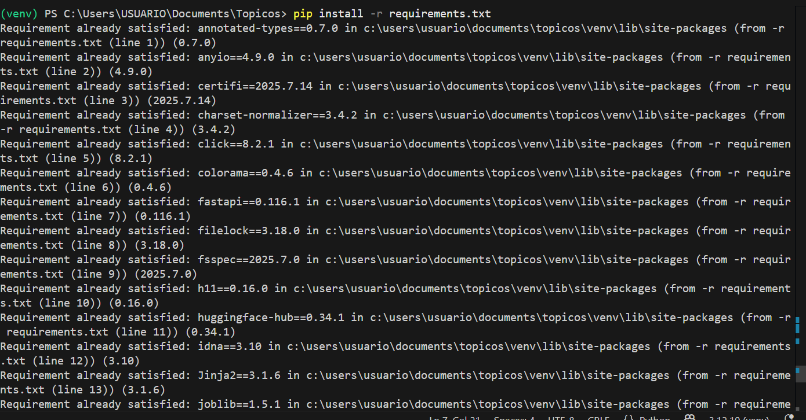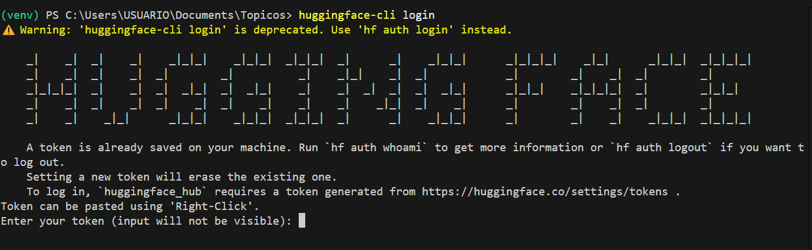

Frontend

**Pasos para instalarlo:**

1. Entra a la carpeta del frontend:

cd frontend

1. Instala las dependencias con npm:

npm install

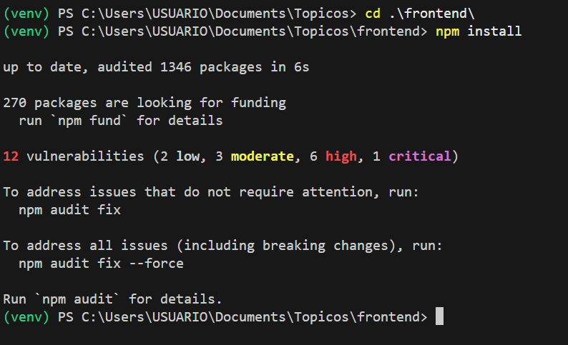

## Empezar a utilizar

1. Ejecutar el Backend (En una terminal)

Navegar a la carpeta backend:

cd backend

**Iniciar el servidor FastAPI con Uvicorn:**

uvicorn main:app --host 0.0.0.0 --port 8000 --reload

Ruta: <http://localhost:8000/>docs

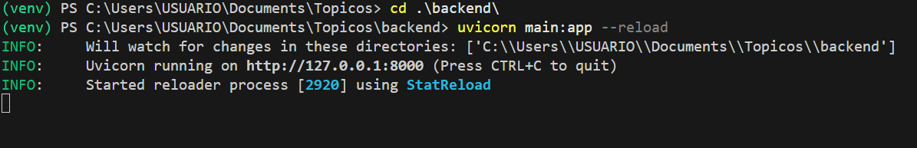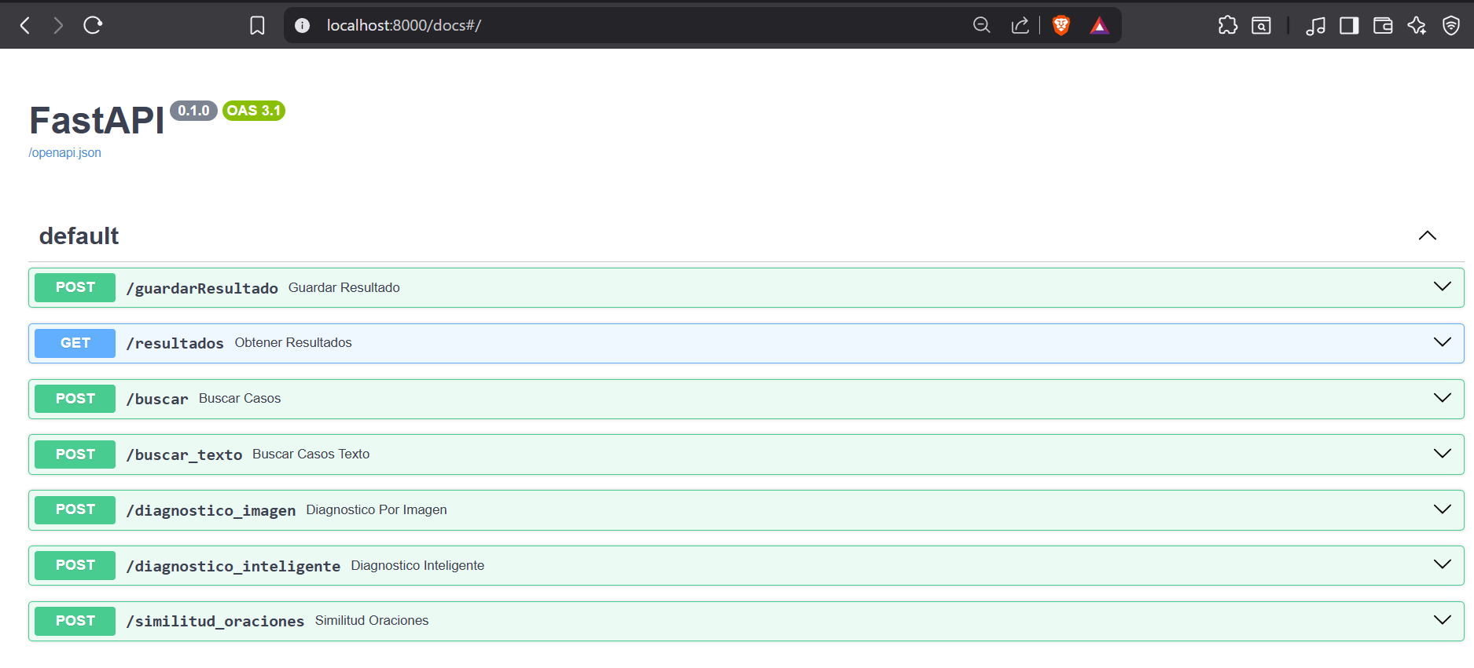

1. Ejecutar el Frontend (En otra terminal)

Navegue a la carpeta del frontend:

cd frontend

Inicie la aplicación web:

npm start

Ruta: <http://localhost:3000/>

